**问题描述**

　　Alice和Bob正在玩井字棋游戏。  
　　井字棋游戏的规则很简单：两人轮流往3*3的棋盘中放棋子，Alice放的是“X”，Bob放的是“O”，Alice执先。当同一种棋子占据一行、一列或一条对角线的三个格子时，游戏结束，该种棋子的持有者获胜。当棋盘被填满的时候，游戏结束，双方平手。  
　　Alice设计了一种对棋局评分的方法：  
　　- 对于Alice已经获胜的局面，评估得分为(棋盘上的空格子数+1)；  
　　- 对于Bob已经获胜的局面，评估得分为 -(棋盘上的空格子数+1)；  
　　- 对于平局的局面，评估得分为0；  
  
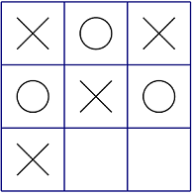  
　　例如上图中的局面，Alice已经获胜，同时棋盘上有2个空格，所以局面得分为2+1=3。  
　　由于Alice并不喜欢计算，所以他请教擅长编程的你，如果两人都以最优策略行棋，那么当前局面的最终得分会是多少？

**输入格式**

　　输入的第一行包含一个正整数*T*，表示数据的组数。  
　　每组数据输入有3行，每行有3个整数，用空格分隔，分别表示棋盘每个格子的状态。0表示格子为空，1表示格子中为“X”，2表示格子中为“O”。保证不会出现其他状态。  
　　保证输入的局面合法。(即保证输入的局面可以通过行棋到达，且保证没有双方同时获胜的情况)  
　　保证输入的局面轮到Alice行棋。

**输出格式**

　　对于每组数据，输出一行一个整数，表示当前局面的得分。

**样例输入**

3  
1 2 1  
2 1 2  
0 0 0  
2 1 1  
0 2 1  
0 0 2  
0 0 0  
0 0 0  
0 0 0

**样例输出**

3  
-4  
0

**样例说明**

　　第一组数据：  
　　Alice将棋子放在左下角(或右下角)后，可以到达问题描述中的局面，得分为3。  
　　3为Alice行棋后能到达的局面中得分的最大值。  
　　第二组数据：  
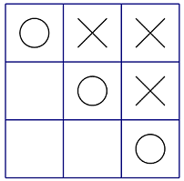  
  
　　Bob已经获胜(如图)，此局面得分为-(3+1)=-4。  
　　第三组数据：  
　　井字棋中若双方都采用最优策略，游戏平局，最终得分为0。

**数据规模和约定**

　　对于所有评测用例，1 ≤ *T* ≤ 5。